บทที่ 5
การใช้งานระบบ

5.1 บทนำ
โดยทั่วไปแล้ว ระบบที่มีการทำงานที่เกี่ยวข้องกับการติดต่อฐานข้อมูลนั้น จำเป็นที่จะต้องมีการกำหนดสิทธิการใช้งานระบบและการเข้าถึงฐานข้อมูล เพื่อป้องกันข้อมูลที่ได้รับมาจากผู้ใช้สู่ฐานข้อมูลนั้นเกิดการสูญหาย หรือถูกนำออกไปเปิดเผย โดยที่ไม่ได้รับอนุญาตเสียก่อน
Web Based Logistic System ได้มีการแบ่งระดับการใช้งานระบบ 5 ระดับด้วยกัน คือ
5.1.1 ระดับผู้ใช้ทั่วไป (User)
จะมีสิทธิในการติดตามสถานะสินค้า หลังจากที่ได้ทำการส่งสินค้าที่ สาขานั้นๆ แล้ว
5.1.2 ระดับผู้ใช้ที่เป็นสมาชิก (Member)
จะมีสิทธิในการติดตามสถานะสินค้าเช่นกัน แต่จะมีสิทธิที่เพิ่มขึ้นมาคือ การนัดหมายรับสินค้าจากต้นทาง นั่นเอง
5.1.3 ระดับผู้ใช้ที่เป็นพนักงาน (Officer)
จะมีสิทธิในเข้าใช้ระบบเกี่ยวกับการลงทะเบียนสินค้า ลงทะเบียนสมาชิก ตรวจสอบตารางสินค้า และ แก้ไขตารางสินค้า
5.1.4 ระดับผู้ใช้ที่เป็นผู้บริหาร (Manager)
จะมีสิทธิในการเข้าไปดูรายงานการเปรียบเทียบข้อมูลการส่งสินค้าในแต่วัน เดือน หรือปี ได้
5.1.5 ระดับผู้บริหารระบบ (Administrator)
จะมีสิทธิในการเพิ่ม ลบ และแก้ไข ข้อมูลพนักงาน ข้อมูลสมาชิก ข้อมูลสถานที่ตั้ง ตรวจสอบตารางสินค้า อัตราค่าบริการ และ Web board ได้
Web Based Logistic System ได้มีการแสดงข้อมูลทั่วไปของระบบ เพื่อให้ผู้ใช้ทุกระดับสามารถเข้ามาดูได้โดยที่ไม่ได้ถูกกำหนดสิทธิการใช้ ซึ่งจะมีส่วนประกอบต่างๆ ด้วยกัน ดังนี้

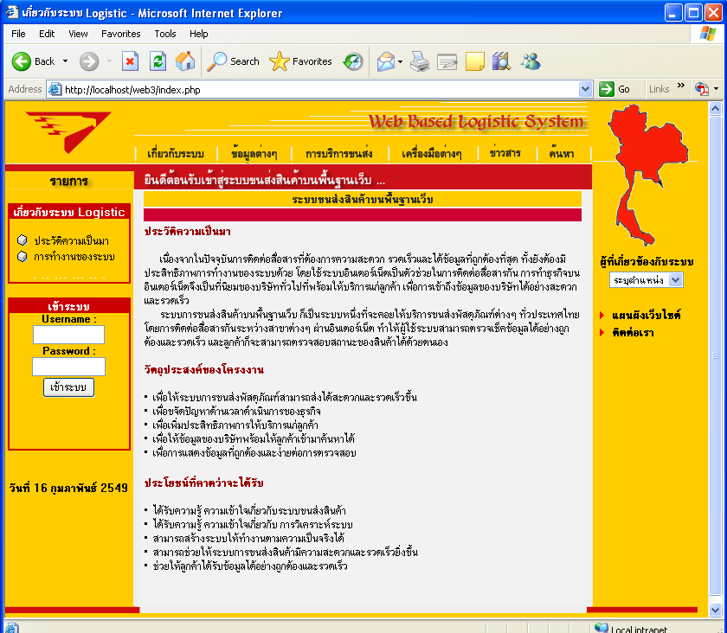

รูปที่ 5.1 แสดงหน้าแรกของเว็บไซต์

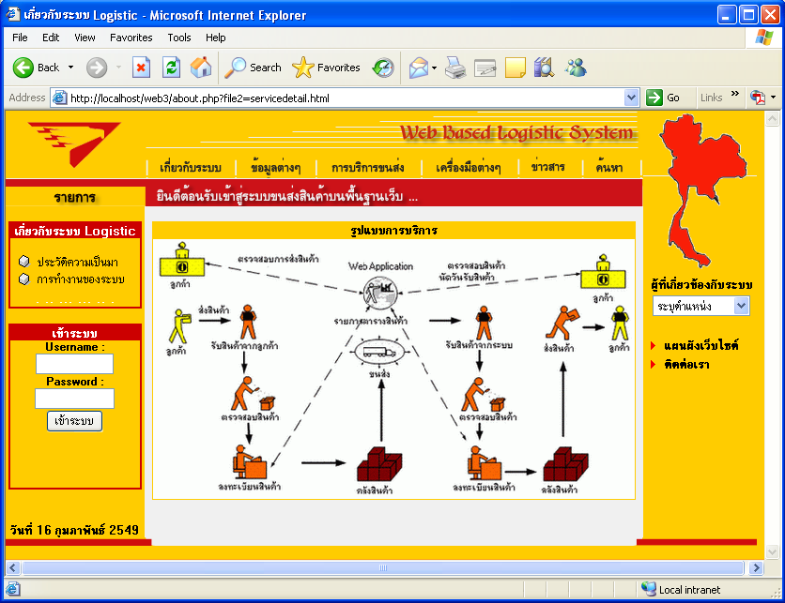

รูปที่ 5.2 แสดงภาพการทำงานของระบบ
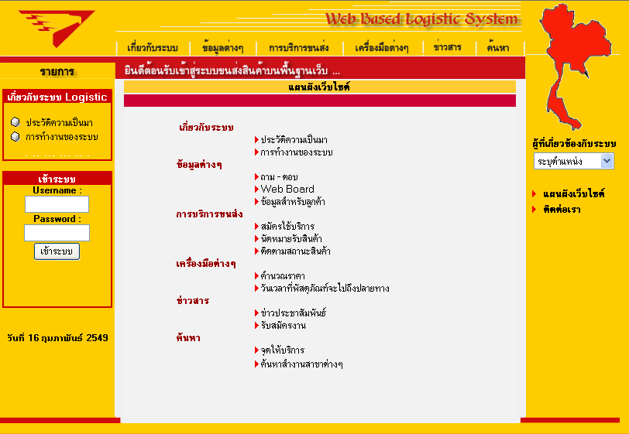

รูปที่ 5.3 แสดงแผนผังของเว็บไซต์

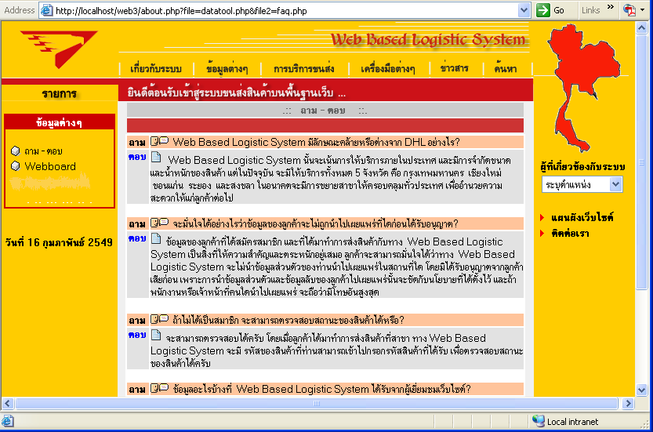

รูปที่ 5.4 แสดง FAQ ที่มีการถามบ่อยครั้ง

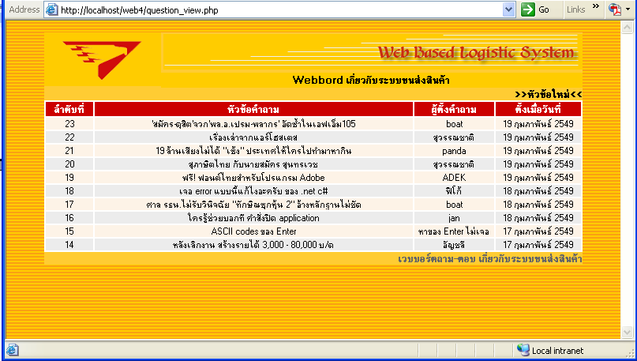

รูปที่ 5.5 แสดงเว็บบอร์ดของระบบ

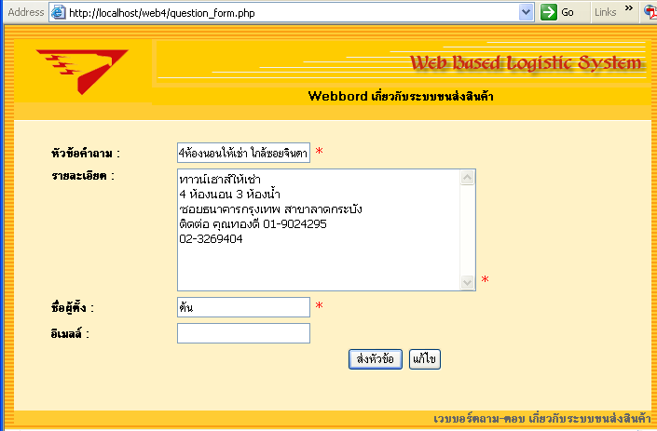

รูปที่ 5.6 แสดงการตั้งกระทู้ของเว็บบอร์ด

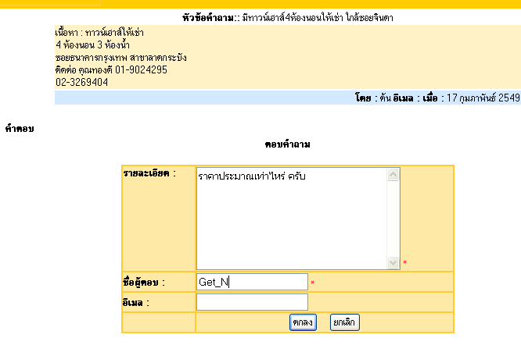

รูปที่ 5.7 แสดงการตอบคำถามกระทู้

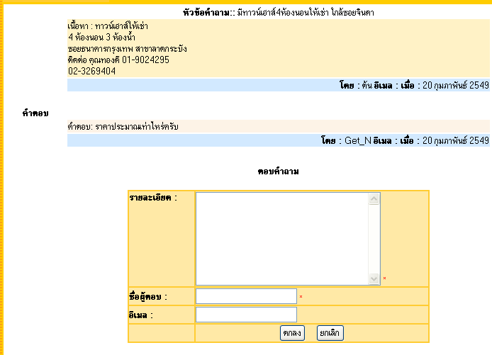

รูปที่ 5.8 แสดงผลจากการตอบคำถามกระทู้

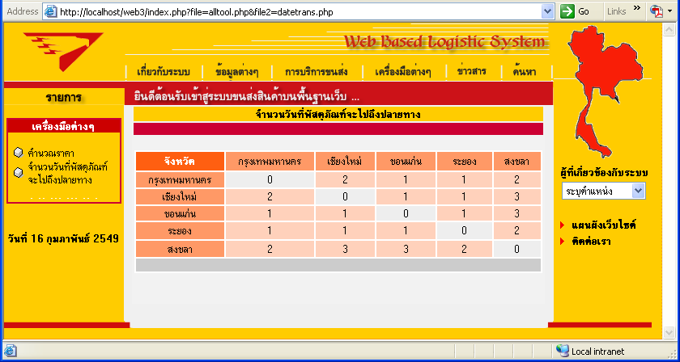

รูปที่ 5.9 แสดงจำนวนวันที่พัสดุจะไปถึงปลายทาง

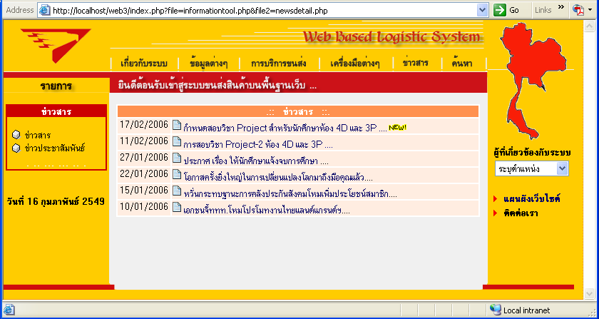

รูปที่ 5.10 แสดงข่าวสารต่างๆ

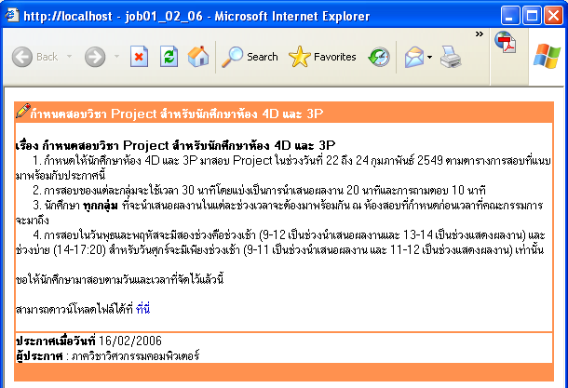

รูปที่ 5.11 แสดงรายละเอียดของข่าวจากที่โพสหัวข้อไว้

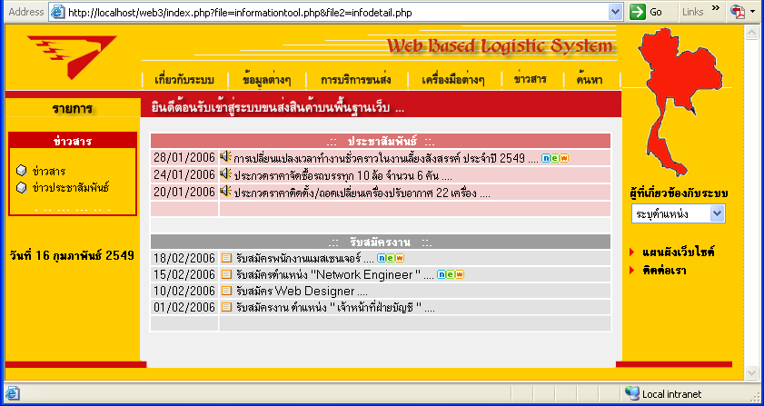

รูปที่ 5.12 แสดงข่าวประชาสัมพันธ์และข่าวรับสมัครงาน

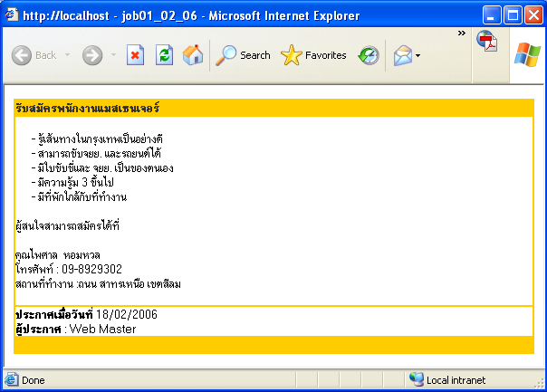

รูปที่ 5.13 แสดงรายละเอียดข่าวการสมัครงาน

5.2 ส่วนการใช้งานของผู้ใช้ทั่วไป
5.2.1 การสมัครสมาชิก
เมื่อผู้ใช้ทั่วไปต้องการที่จะสมัครสมาชิก ก็สามารถที่จะไปที่เมนู “ การบริการขนส่ง ” หลังจากนั้นก็เลือกที่ สมัครสมาชิก แล้วเมื่อข้อตกลงเสร็จก็คลิกปุ่ม ยอมรับเงื่อนไข

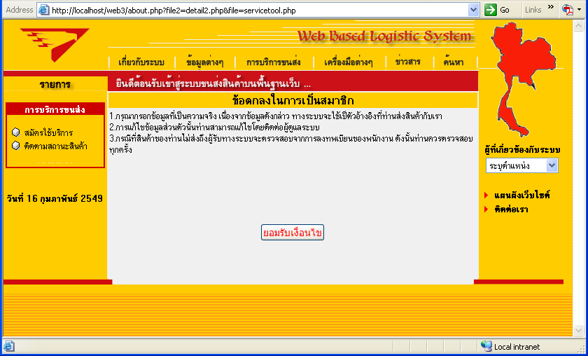

รูปที่ 5.14 แสดงการสมัครสมาชิก

หลังจากนั้นก็เข้าสู่หน้าต่างการกรอกรายละเอียดข้อมูลต่างๆ โดยจะมีให้เลือกสถานะของท่านว่าเป็น ประเภทส่วนบุคคล หรือ ประเภทธุรกิจ ซึ่งแต่ละประเภทจะมีช่องกรอกข้อมูลที่ไม่เหมือนกัน ดังรูปที่ 5.15 และ รูปที่ 5.16
เมื่อกรอกรายละเอียดเสร็จแล้วผู้ใช้ก็คลิกปุ่ม สมัครสมาชิก หรือถ้าต้องการลบข้อมูลที่กรอกทิ้งทั้งหมดก็คลิกปุ่ม ลบทิ้งทั้งหมด

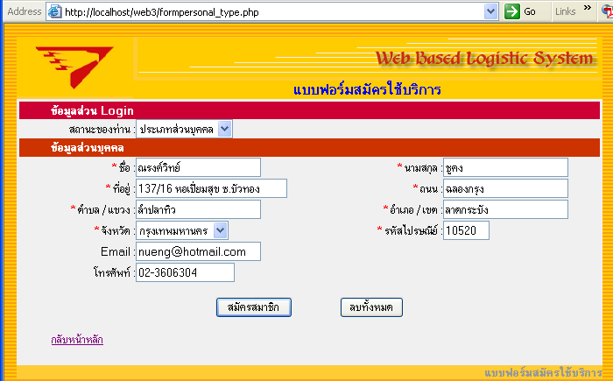

รูปที่ 5.15 แสดงการกรอกรายละเอียดสมัครสมาชิกประเภทส่วนบุคคล

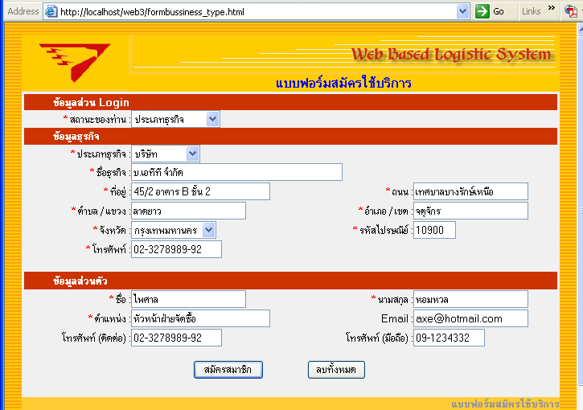

รูปที่ 5.16 แสดงการกรอกรายละเอียดสมัครสมาชิกประเภทธุรกิจ

เมื่อคลิกปุ่ม สมัครสมาชิก ก็จะเข้าสู่หน้าต่างแสดงรายเอียดที่จำเป็นในการเข้าใช้ระบบ ประกอบด้วย รหัสสมาชิก และรหัสผ่าน ที่ระบบได้ทำการ สร้างให้อัตโนมัติ เพื่อใช้ในเข้าถึงข้อมูลของระบบต่อไป

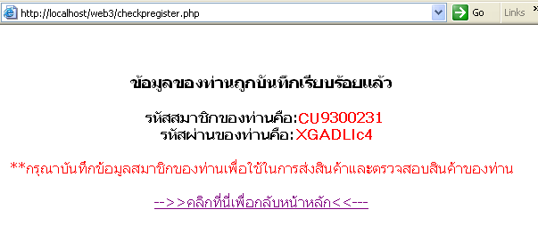

รูปที่ 5.17 แสดงข้อมูลเมื่อได้สมัครเรียบร้อยแล้ว

5.2.2 การติดตามสถานะสินค้า
สำหรับผู้ใช้ทั่วไปจะสามารถตรวจสอบสินค้าได้โดยการไปที่เมนู การบริการขนส่ง แล้วเลือก ติดตามสถานะสินค้า หลังจากนั้นก็ใส่หมายเลขสินค้าที่ต้องการตรวจสอบ ระบบก็จะแสดงสถานะสินค้าออกมา เพื่อให้ผู้ใช้รู้ว่าสินค้าแต่ละชิ้นที่ผู้ใช้ส่งไปนั้นถึงที่ไหนแล้ว (สามารถดูตัวอย่างในหัวข้อ 5.3.1 )

5.3 ส่วนการใช้งานของสมาชิก
เมื่อสมาชิกต้องการตรวจสอบสินค้าจะต้องใส่ รหัสสมาชิก (Username) และรหัสผ่าน (Password) ก่อนเข้าใช้ระบบ เพื่อยืนยันการเป็นสมาชิกของระบบ ซึ่งสามารถใส่รหัสได้ที่หน้าแรกของระบบ
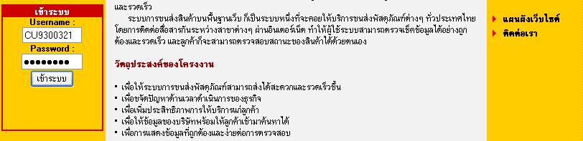

รูปที่ 5.18 แสดงการใส่ Username และ Password ของสมาชิก

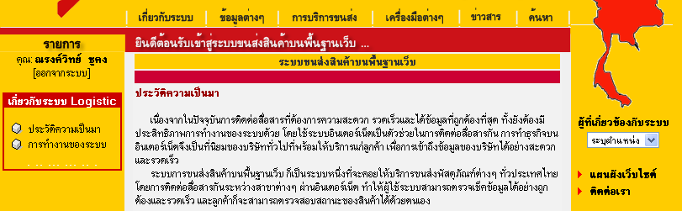

รูปที่ 5.19 แสดงเว็บเพจส่วนของสมาชิก

5.3.1 การติดตามสถานะสินค้า
สามารถดูได้โดยไปที่เมนู การบริการขนส่ง แล้วเลือก ติดตามสถานะสินค้า ระบบก็จะแสดงสถานะสินค้าทั้งหมดที่สมาชิกส่งสินค้าไปยังปลายทาง

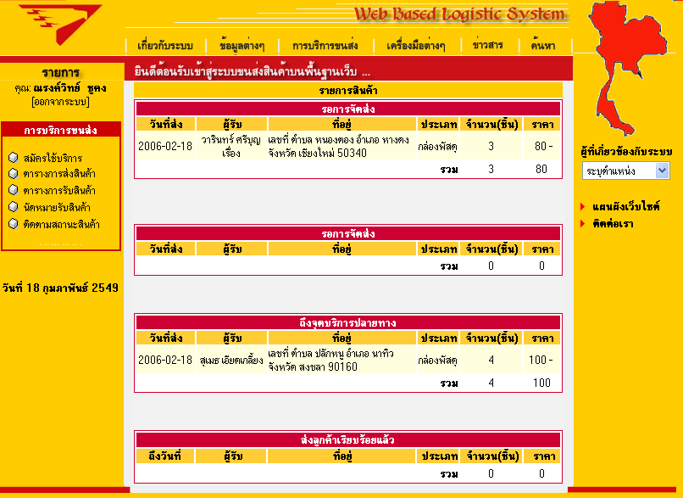

รูปที่ 5.20 แสดงสถานะสินค้าของสมาชิก

5.3.2 ตารางการส่งสินค้า
สามารถดูได้โดยไปที่เมนู การบริการขนส่ง แล้วเลือก ตารางการส่งสินค้า ระบบก็จะแสดงรายการสินค้าที่สมาชิกส่งสินค้าไปยังปลายทาง

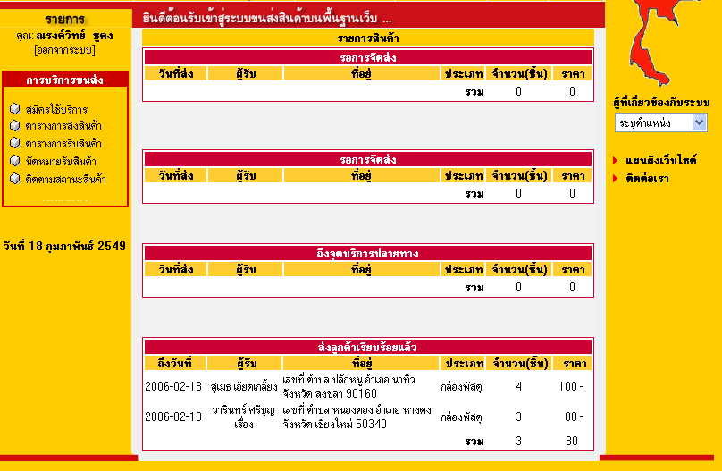

รูปที่ 5.21 แสดงรายการส่งสินค้าของสมาชิก

5.3.3 ตารางการรับสินค้า
สามารถดูได้โดยไปที่เมนู การบริการขนส่ง แล้วเลือก ตารางการรับสินค้า ระบบก็จะแสดงรายการรับสินค้าที่ปลายทางส่งมายังสมาชิก

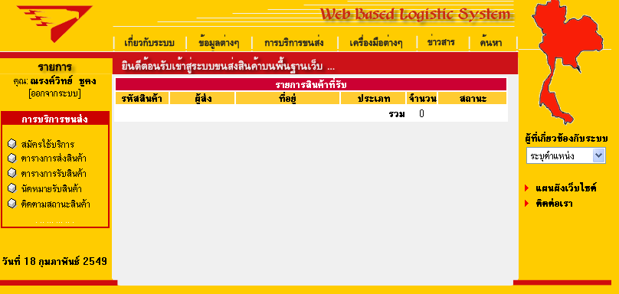

รูปที่ 5.22 แสดงรายการรับสินค้าของสมาชิก

5.3.4 การนัดหมายรับสินค้า
เมื่อพนักงานได้กำหนดวันเวลามารับสินค้า แต่สมาชิกไม่ว่างหรือไม่สามารถมารับสินค้าภายในวันนั้นได้ สมาชิกก็สามารถที่จะนัดหมายรับสินค้า โดยการเข้าไปที่เมนู การบริการขนส่ง แล้วเลือก การนัดหมายรับสินค้า หลังจากนั้นก็ทำการเลือกวันที่สมาชิกสะดวกมารับสินค้า แล้วก็ทำการ บันทึกข้อมูล

5.4 ส่วนการใช้งานของพนักงาน
พนักงานก่อนที่จะทำการกรอกข้อมูลเพื่อส่งสินค้า จะต้องทำการใส่ Username และ Password ที่ได้รับจาก Admin เพื่อยืนยันตัวตนการเป็นพนักงานจริง โดยการเลือกที่เมนู ผู้ที่เกี่ยวข้องกับระบบ แล้วเลือกตำแหน่ง พนักงาน หลังจากนั้นก็ใส่ Username และ Password ก็จะเข้าสู่ระบบส่วนของพนักงาน

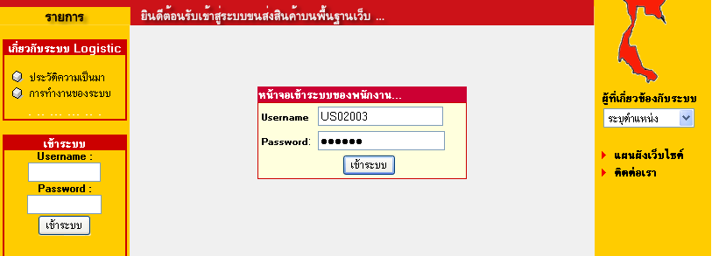

รูปที่ 5.23 แสดงใส่ Username และ Password ของพนักงาน

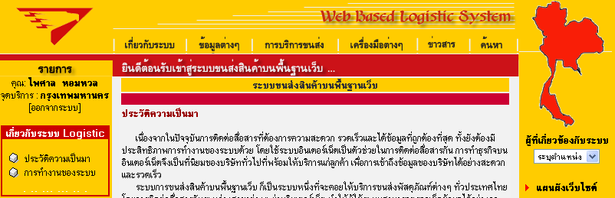

รูปที่ 5.24 แสดงเว็บเพจของพนักงาน

5.4.1 ลงทะเบียนสินค้า
เมื่อมีสมาชิกหรือลูกค้าทั่วไปต้องการที่จะส่งสินค้าไปยังปลายทาง พนักงานก็จะต้องทะเบียนสินค้าก่อนโดยการเลือกเมนู การบริการขนส่ง แล้วเลือก ลงทะเบียนสินค้า โดยายละเอียดที่พนักงานต้องกรอกจะแบ่งออกเป็น 3 ส่วนด้วยกัน
ส่วนแรก รายละเอียดผู้ส่ง ซึ่งถ้าลูกค้าเป็นสมาชิกก่อนหน้านี้แล้ว ก็สามารถที่จะใส่รหัสสมาชิกแล้วคลิกปุ่ม ตกลง ข้อมูลสมาชิกก็จะแสดงขึ้นมา ทำให้พนักงานไม่ต้องเสียเวลากรอกข้อมูลสมาชิกใหม่ แต่ถ้าเป็นลูกค้าที่ไม่เป็นสมาชิกพนักงานก็ต้องกรอกข้อมูลให้ครบถ้วน เพื่อใช้ในการติดต่อระหว่างการส่งสินค้า
ส่วนที่สอง รายละเอียดผู้รับ พนักต้องกรอกรายละเอียดของผู้รับให้ครบถ้วน เพื่อสะดวกต่อการติดต่อและส่งสินค้า
ส่วนที่สาม รายการสินค้า จะเป็นรายละเอียดสินค้าที่ลูกค้าจะส่งมีอะไรบ้าง และแต่ประเภทลูกค้าต้องเสียค่าขนส่งเท่าไหร่
หลังจากนั้นก็เลือก ส่งรายการสินค้า ถ้าไม่ต้องการก็เลือก ลบข้อมูล

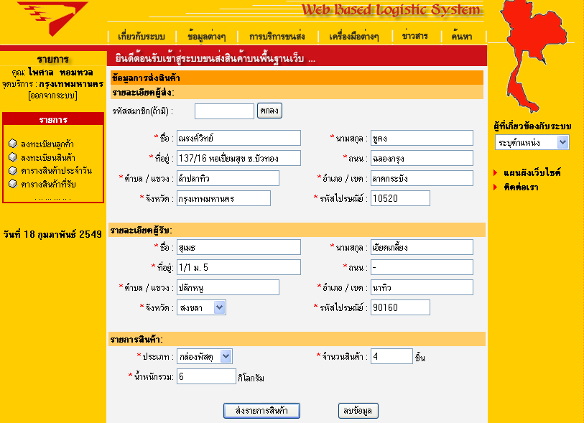

รูปที่ 5.25 แสดงการลงทะเบียนสินค้า

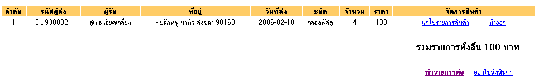

รูปที่ 5.26 แสดงรายละเอียดของการลงทะเบียนสินค้า

ถ้าหากลูกค้าต้องการส่งสินค้าประเภทอื่น พนักงานก็สามารถที่จะเพิ่มรายการสินค้าได้ จากรูปที่ 5.29 เลือก ทำรายการต่อ ได้ หรือสามารถที่จะแก้ไขรายการสินค้า ลบรายการสินค้าออกได้
เมื่อลูกค้าส่งรายการสินค้าครบตามที่ต้องการ พนักงานก็จะออกใบส่งสินค้าให้แก่ลูกค้า เพื่อยืนยันการส่งสินค้า

5.4.2 ลงทะเบียนสมาชิก
สำหรับลูกค้าที่จะส่งสินค้า แต่ยังไม่เป็นสมาชิก แล้วต้องการที่จะเป็นสมาชิก ก็สามารถที่จะให้พนักงานสมัครสมาชิกให้ได้ โดยเลือก กรอกรายละเอียดแบบฟอร์มของระบบ ซึ่งจะเหมือนกับการสมัครสมาชิกของผู้ใช้ทั่วไป

5.4.3 ตรวจสอบตารางสินค้า
หลังจากที่พนักงานได้ทำการลงทะเบียนสินค้า สินค้าก็ยังคงอยู่ที่จุดให้บริการ เมื่อสินค้าจะถูกนำส่งไปยังจุดให้บริการปลายทาง พนักงานก็จะทำการยืนยันการส่งสินค้านั้น โดยการไปที่เมนู การบริการสินค้าสินค้า แล้วเลือก ตารางสินค้าประจำวัน หลังจากนั้นก็คลิก ยืนยัน เมื่อสินค้าจะถูกไปยังจุดบริการปลายทาง

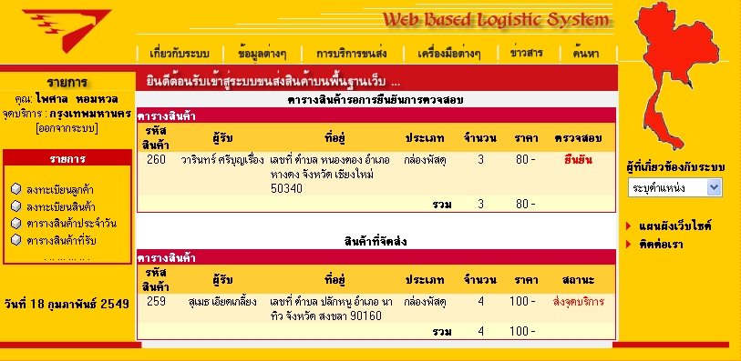

รูปที่ 5.27 แสดงการยืนยันการจัดส่งสินค้า
เมื่อพนักงานคลิก ยืนยัน การจัดส่งสินค้า สินค้านั้นก็จะอยู่ในสถานะ สินค้าที่จัดส่ง แล้วข้อมูลสินค้าก็จะไปแสดงยังจุดบริการปลายทาง เพื่อแจ้งให้พนักงานปลายทางทราบว่ารายการสินค้าใดบ้างที่จะมาถึงจุดบริการนี้

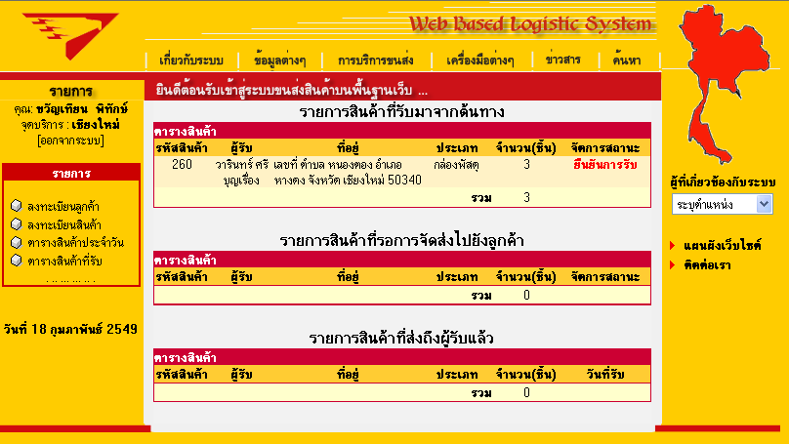

รูปที่ 5.28 แสดงรายการสินค้าที่แจ้งมายังจุดบริการปลายทาง

เมื่อสินค้ามาถึงจุดบริการปลายทาง พนักงานจะทำการตรวจสอบสินค้าและยืนยันการรับสินค้า โดยการเข้าไปที่เมนู การบริการขนส่งสินค้า แล้วเลือก ตารางสินค้าที่รับ จากนั้นก็คลิก ยืนยันการรับ สินค้าหลังจากที่ตรวจสอบสินค้าเรียบร้อยแล้ว สินค้าดังกล่าวก็จะไปอยู่ในสถานะรอการจัดส่งไปยังลูกค้า

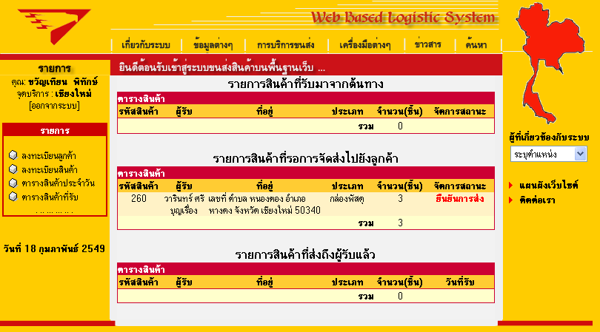

รูปที่ 5.29 แสดงรายการสินค้าที่มาถึงปลายทางแล้ว

เมื่อสินค้าถูกนำส่งไปยังผู้รับเรียบร้อยแล้ว พนักงานก็จะยืนยันการส่งสินค้า เพื่อแจ้งให้ผู้ส่งและจุดบริการต้นทางได้ทราบ

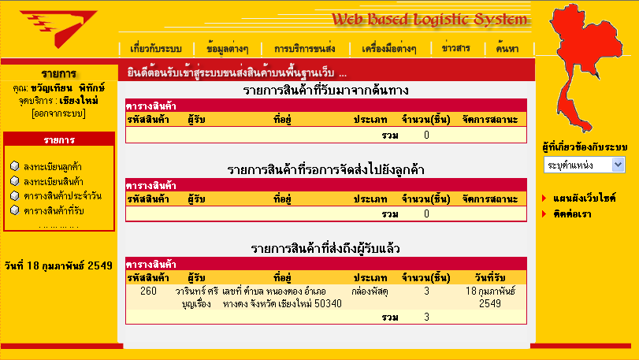

รูปที่ 5.30 แสดงรายการสินค้าที่ถึงผู้รับเรียบร้อยแล้ว

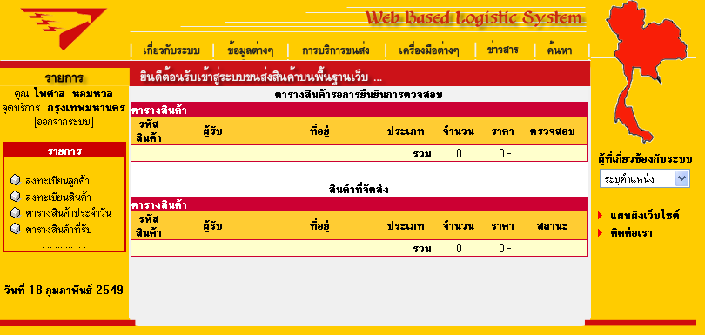

รูปที่ 5.31 แสดงรายการสินค้าที่จุดบริการต้นทางที่ถูกส่งถึงผู้รับแล้ว

5.5 ส่วนการใช้งานของผู้บริหาร
ผู้บริหารก่อนที่เข้าไปดูรายงานต่างๆ จะต้องทำการใส่ Username และ Password ที่ได้รับจาก Admin เพื่อยืนยันตัวตนการเป็นผู้บริหารจริง โดยการเลือกที่เมนู ผู้ที่เกี่ยวข้องกับระบบ แล้วเลือกตำแหน่ง ผู้บริหาร หลังจากนั้นก็ใส่ Username และ Password ก็จะเข้าสู่ระบบส่วนของผู้บริหาร

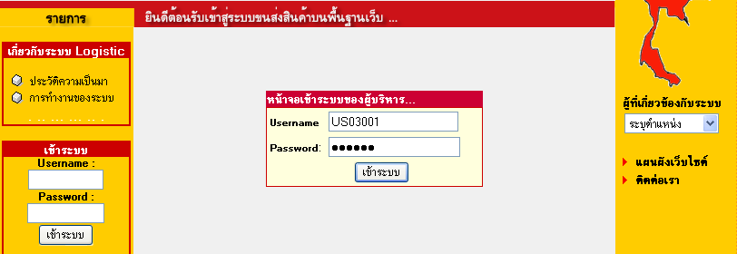

รูปที่ 5.32 แสดงใส่ Username และ Password ของผู้บริหาร

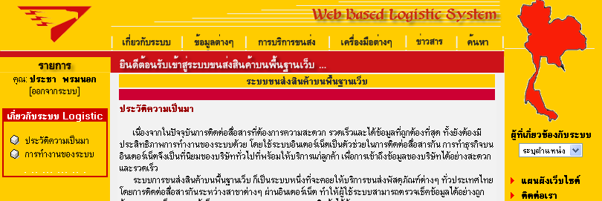

รูปที่ 5.33 แสดงเว็บเพจของผู้บริหาร

5.5.1 รายงานของระบบ
ผู้บริหารจะสามารถดูรายงานการส่งสินค้าได้ทั้งประจำวัน ประจำเดือน และประจำปี โดยเลือกเมนู การบริการขนส่ง แล้วก็เลือกดูรายงานการส่งสินค้าดังกล่าวตามที่ต้องการ

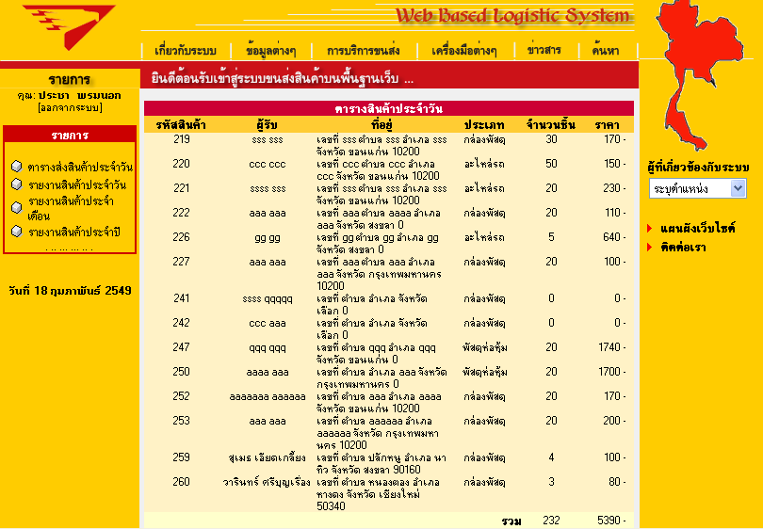

รูปที่ 5.34 แสดงรายงานการส่งสินค้า

5.6 ส่วนการใช้งานของผู้บริหารระบบ
ผู้ดูแลระบบจะมีหน้าที่ในการดูแลเกี่ยวข้องกับข้อมูลต่างๆ ของระบบ จะคอยแก้ไข Update ลบ หรือเพิ่มข้อมูลต่างๆ ที่เกี่ยวข้องกับระบบเข้าไปได้

5.6.1 ข้อมูลพนักงาน
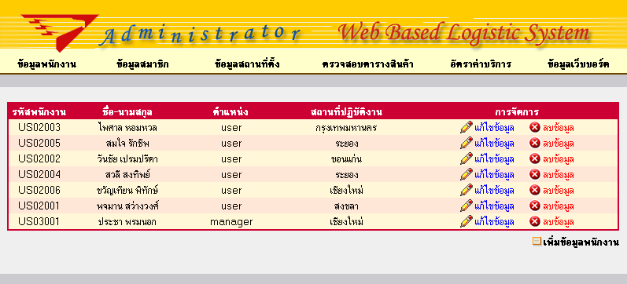

รูปที่ 5.35 แสดงข้อมูลพนักงาน
5.6.2 ข้อมูลสมาชิก

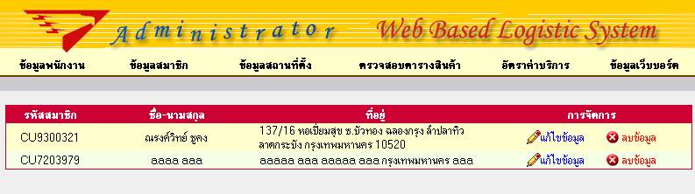

รูปที่ 5.36 แสดงข้อมูลสมาชิก

5.6.3 ข้อมูลสถานที่ตั้ง

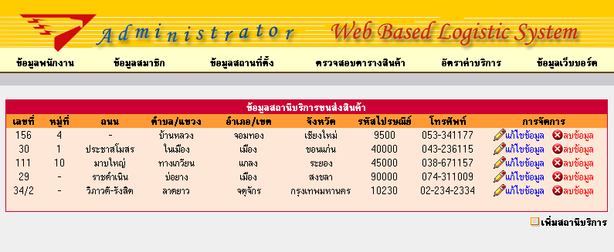

รูปที่ 5.37 แสดงข้อมูลสถานที่ตั้ง

5.6.4 ตรวจสอบตารางสินค้า

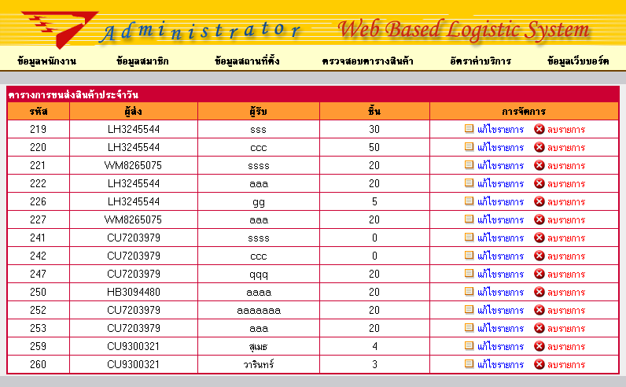

รูปที่ 5.38 แสดงข้อมูลการตรวจสอบตารางสินค้า

5.6.5 อัตราค่าบริการ

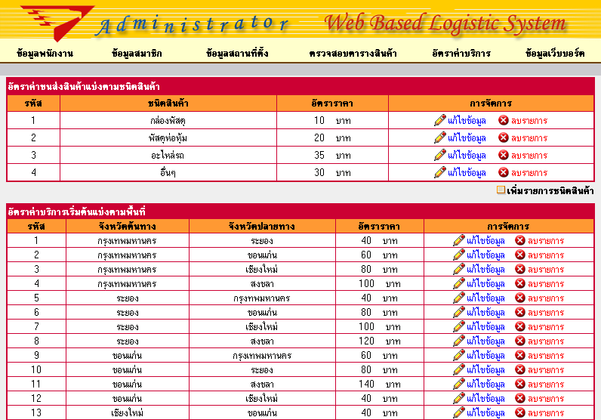

รูปที่ 5.39 แสดงข้อมูลอัตราค่าบริการ
5.6.6 Web board
Admin สามารถที่จะลบกระทู้หรือคำตอบที่เหมาะสมได้

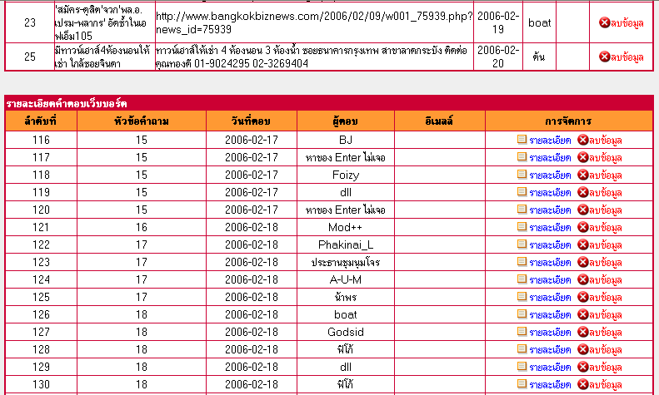

รูปที่ 5.40 แสดงข้อมูลเว็บบอร์ด

